Pesto au basilic
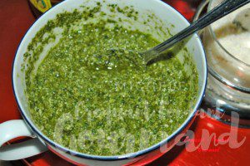 Pour 1 bol de pesto
- 90 g de feuilles de basilic
- 3 gousses d'ail
- 45 g de pignons
- 100 g d'huile d'olive
- 9 càs de parmesan râpé
- 1 càc de sel
- poivre du moulin
Laver les feuilles de basilic et les sécher soigneusement dans un torchon.
Peler et dégermer l'ail.
Mixer dans le bol du robot, le basilic, l'ail, les pignons, le sel et l'huile d'olive
jusqu'à ce que le mélange soit bien lisse.
À ce stade, vous pouvez congeler le pesto.
Pour utiliser ensuite du pesto congelé, vous le ferez dégeler puis vous passerez à l'étape suivante.
Incorporer le parmesan râpé.
Rectifier l'assaisonnement en sel si nécessaire et poivrer.
Le pesto est prêt

